Министерство цифрового развития, связи и массовых коммуникаций Российской Федерации

Ордена Трудового Красного Знамени

федеральное государственное бюджетное образовательное учреждение высшего образования

МОСКОВСКИЙ ТЕХНИЧЕСКИЙ УНИВЕРСИТЕТ СВЯЗИ И ИНФОРМАТИКИ

Кафедра «Математической кибернетики и информационных технологий»

Основы UI и UX дизайна

Лабораторная работа

Выполнил:

студент группы БВТ2003

Маслов Д.В.

Проверил:

Дворянинов П.В.

Москва 2023

Оглавление

Задание 3

Выполнение 4

Вывод 12

# Задание

У нас есть API, предоставляющий список фильмов, и нам нужно создать удобный пользовательский интерфейс для взаимодействия с полученными данными. В основе этого интерфейса должна быть только важная информация о фильмах.  
Каждый фильм должен предоставлять возможность пользователю оставить комментарий – и не просто один, а столько, сколько потребуется. Они смогут добавлять и удалять комментарии по своему усмотрению.  
Таким образом, пользователи получают не только доступ к интересной информации о фильмах, но и могут делиться своим мнением и взглядами, создавая пространство для обмена и обсуждения кинематографических впечатлений.

# Выполнение

В первую очередь была реализована возможность добавления и удаления комментариев на странице подробностей о фильме. Все комментарии сохраняются в localStorage с привязкой по id к конкретному фильму.

Ниже представлен рисунок, на котором показана страница подробностей фильма, также форма для добавления комментариев.

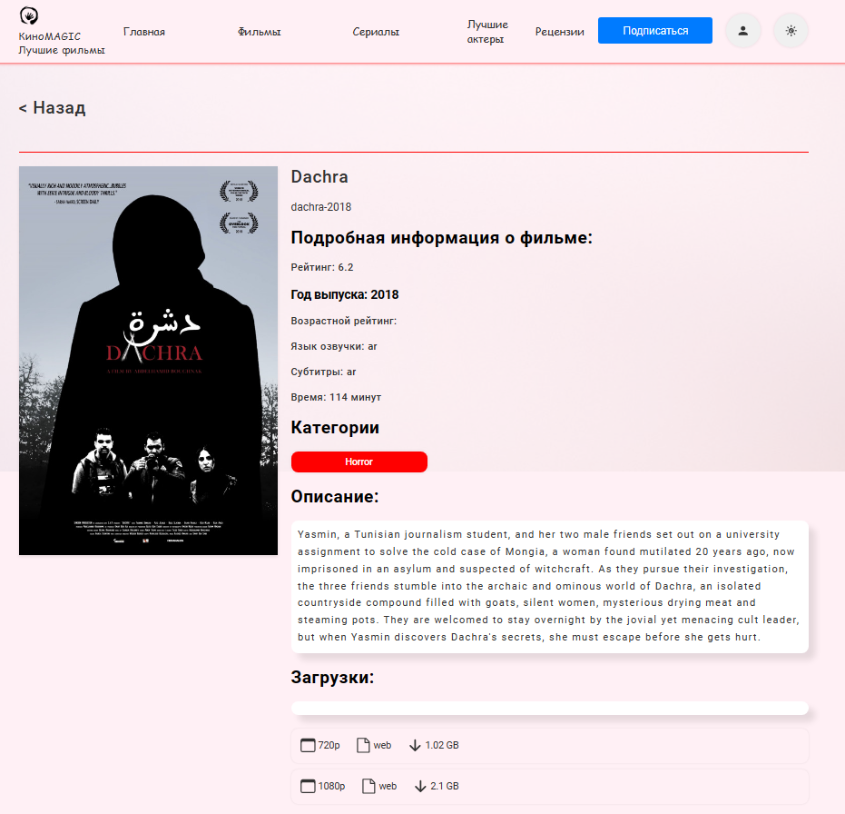

Рисунок 1 – Страница подробностей фильма

Далее представлен рисунок формы для добавления и удаления комментариев:

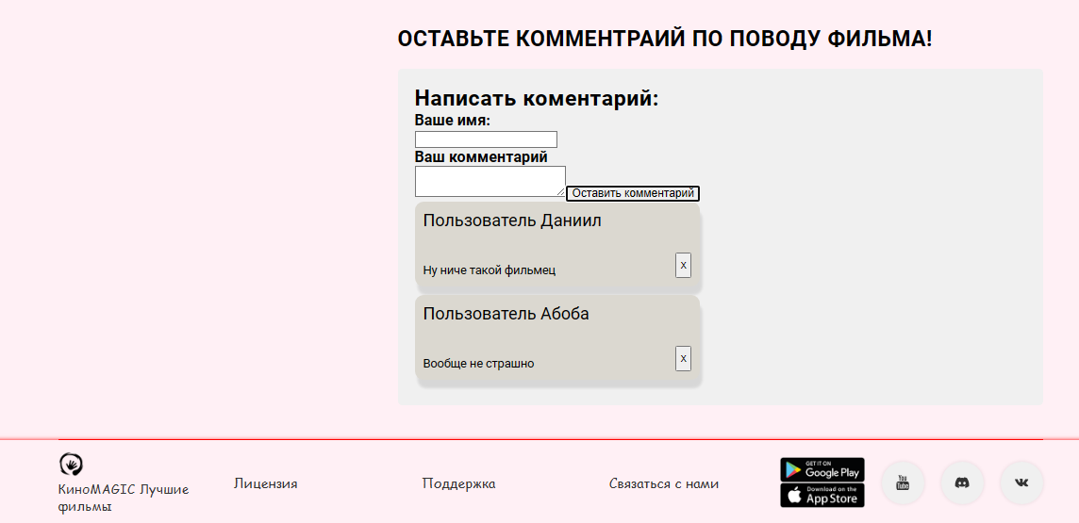

Рисунок 2 – Страница с добавленными комментариями

Была добавлена адаптивная вёрстка, уделяя внимание совместимости с устройствами разного типа. В рамках задачи, мы стремились к созданию удобного интерфейса, который легко использовать даже на мобильных устройствах. Минимальным разрешением, с которого начиналась адаптация, было разрешение iPhone SE. Далее показана работа сайта на данном устройстве. Она представлена на рисунках 4-5.

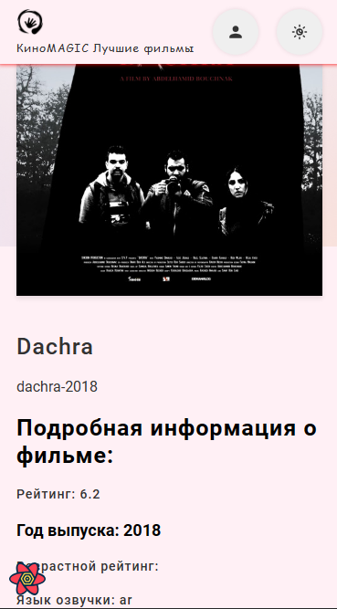

Рисунок 4 – Адаптивная верстка для iPhone SE

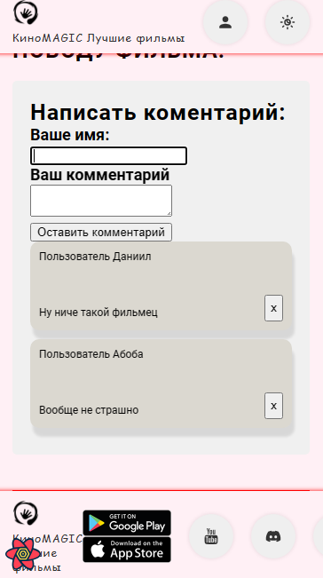

Рисунок 5 – Адаптивная верстка для iPhone SE

Проведена проверка на Ipad Air, и результаты адаптации продемонстрированы на страницах 6 и 7.

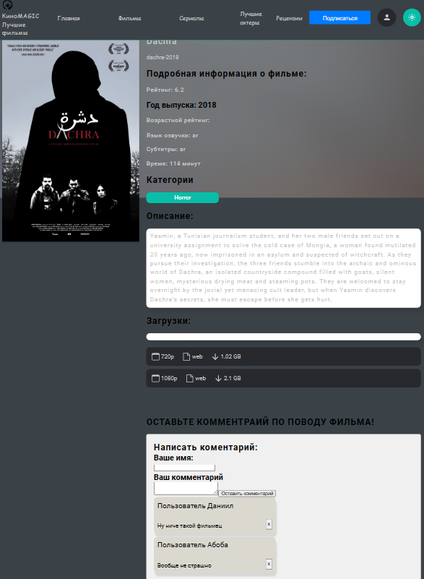

Рисунок 6 – Адаптивная верстка для Ipad Air

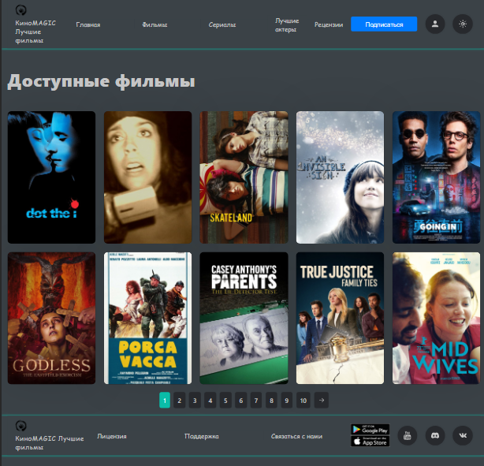

Рисунок 7 – Адаптивная верстка для Ipad Air

Помимо этого, был полностью переработан дизайн: полностью изменён хэдер, добавлен футер, переработан дизайн со списком фильмов, лоадер при загрузке фильма, а также страницы к фильмам.

В Хэдере я поставил заглушки. Но также реализовал 2 перехода на другие сайты (Лучшие актеры, Рецензии). И сделал 2 кнопки. Одна из которых отвечает за смену темы а вторая перебрасывает на сайт автора(мой первый сайт)

В футере я также добавил заглуши и реализовал кнопки которые перебрасывают нас на другие сайты



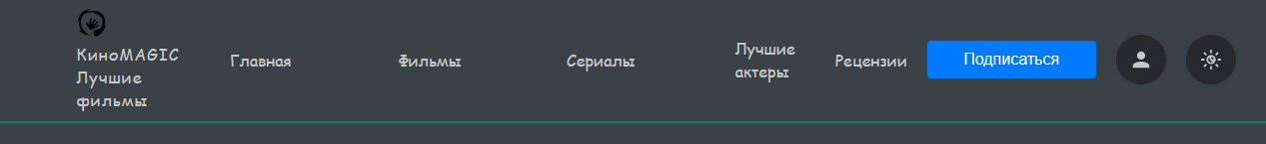

Рисунок 8 – изменённый хэдер

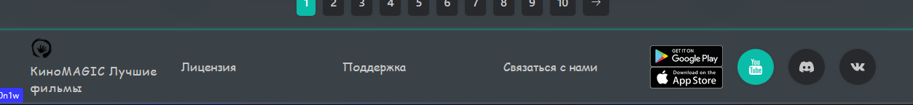

Рисунок 9 – добавлен футер

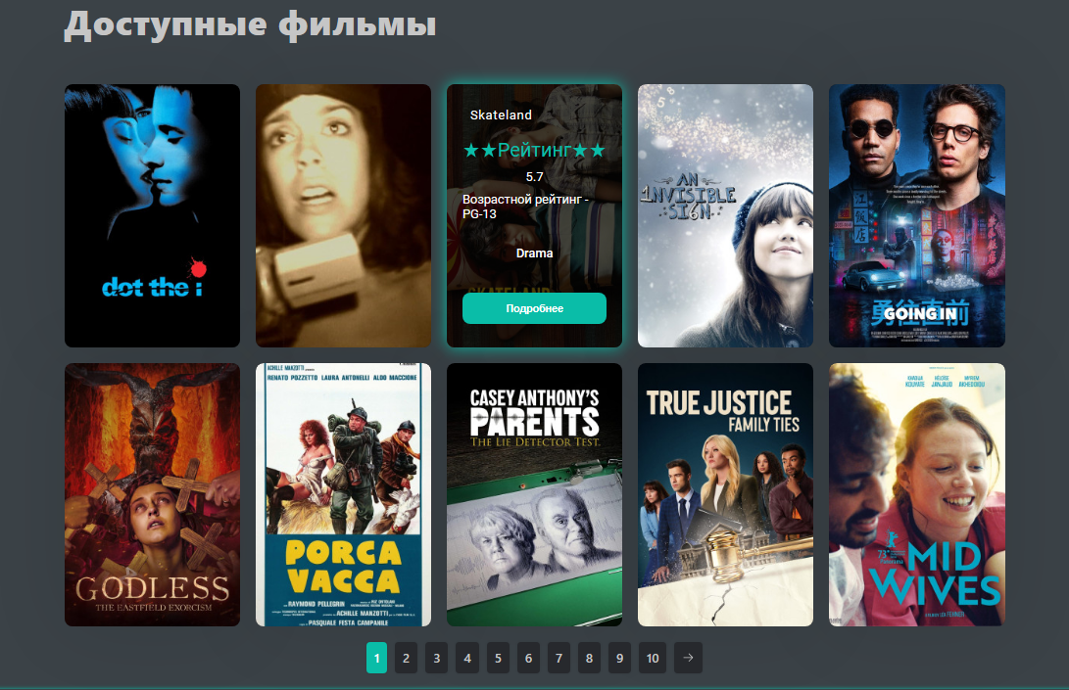

Рисунок 10 – переработанная страница с фильмами

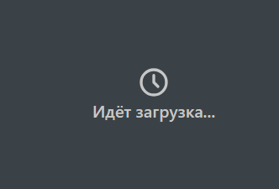

Рисунок 11– переработанный лоадер

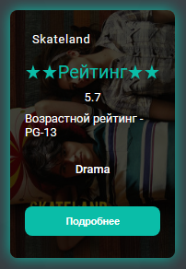 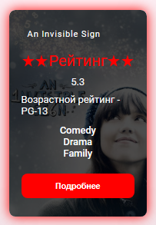

Рисунок 12 – Внешний вид карточки фильма при темной или светлой теме

Так выглядит код CSS стиля для светлой и темной темы  
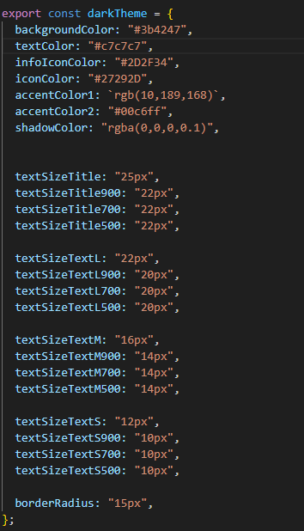 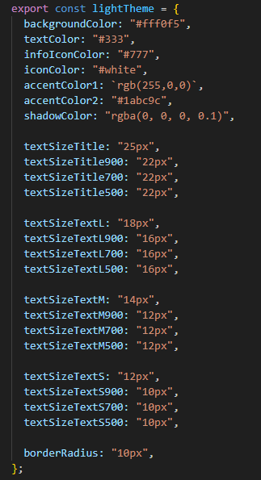

Рисунок 13- Светлый и темный CSS стиль. При нажатии на кнопку меняет один стиль на другой.

# Вывод

В ходе данной работы мною был изучен синтаксис языка TypeScript, изучен React и другие инструменты для реализации пользовательского интерфейса. Мною был полностью переработан дизайн сайта-примера, а также была добавлена адаптивная верстка сайта и возможность оставлять комментарии к каждому фильму.